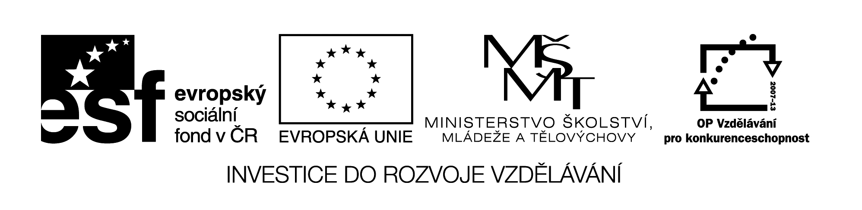 VY_32_INOVACE_156
TEST : STOLETÁ VÁLKA
Zaškrtni správnou odpověď:
- Stoletá válka probíhala v letech:
- 1337 – 1437
- 1337 – 1443
- 1337 – 1453

- Jednou z prvních velkých bitev této války byla bitva
- u Moháče
- u Kreščaku
- Na Moravském poli

- Jedné z bitev stoleté války se zúčastnil i český král
- Přemysl Otakar II.
- Zikmund Lucemburský
- Jan Lucemburský

- Bitva u Azincourtu se odehrála roku
- 1415
- 1425
- 1435

- Johanka z Arcu byla
- šlechtična
- venkovská dívka
- dcera francouzského krále

- Johanka z Arcu je též známa jako
- Panna Orleánská
- Panna Akvitánská
- Panna Avignonská

- Remeš je město, kde
- byla Johanka z Arcu upálena
- probíhala korunovace francouzských králů
- byla svedena největší bitva stoleté války

- Normandie byla dědičnou državou
- španělských králů
- francouzských králů
- anglických králů

- Stoletá válka skončila vítězstvím
- Angličanů
- Francouzů
- Smírem mezi Francií a Anglií

- Dramatik, kterého inspirovali angličtí králové 14. A 15. století
- Leonardo da Vinci
- Matyáš z Arrasu
- William Shakespeare

VY_32_INOVACE_156

ŘEŠENÍ
1 c; 2b; 3c; 4a; 5b; 6a; 7b; 8c; 9b; 10c

Název materiálu: VY_32_INOVACE_156

Anotace: Pracovní list na procvičení učiva o stoleté válce

Autor: Mgr. Marie Jirkovská

Jazyk: čeština

Očekávaný výstup: základní vzdělávání – 2. stupeň – Dějepis – charakterizuje vývoj v západní Evropě v tomto období a porovnává jej s vývojem v ostatních částech Evropy

Speciální vzdělávací potřeby: žádné

Klíčová slova: Johanka Arcu, Kreščak, Jan Lucemburský

Druh učebního materiálu: pracovní list

Druh interaktivity: aktivita

cílová skupina: žák

Stupeň a typ vzdělávání: základní vzdělávání – 2. stupeň

Typická věková skupina: 12 – 15 let

Celková velikost: 34 kB

